**附件：**

## 填报说明

“能源云”系统登录地址：https://61.243.3.5:1522/login

各煤矿沿用原“能源云”平台每日填报产量数据的账号登录系统进行五职矿长填报，各集团公司在“能源云”平台需要先进行注册，账号审核通过后方可进行填报。

使用过程中如遇问题，填报员请微信扫码入群咨询：



## 集团账号注册

集团填报员需登录http://61.243.3.5:1522/login，点击“注册”后进行集团账号注册。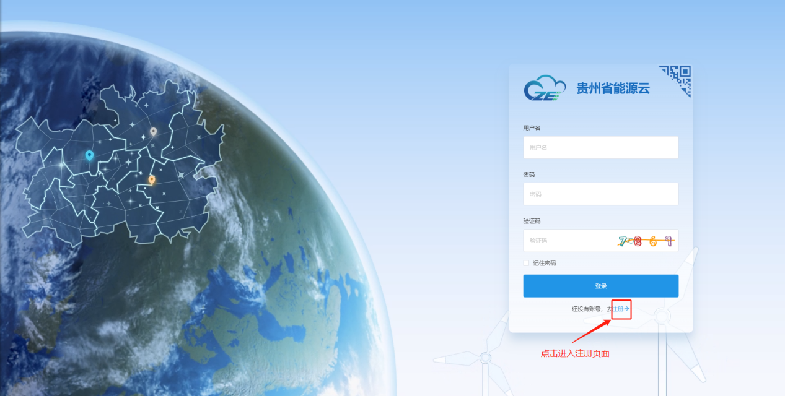

进入注册页面填写集团主要基本信息：

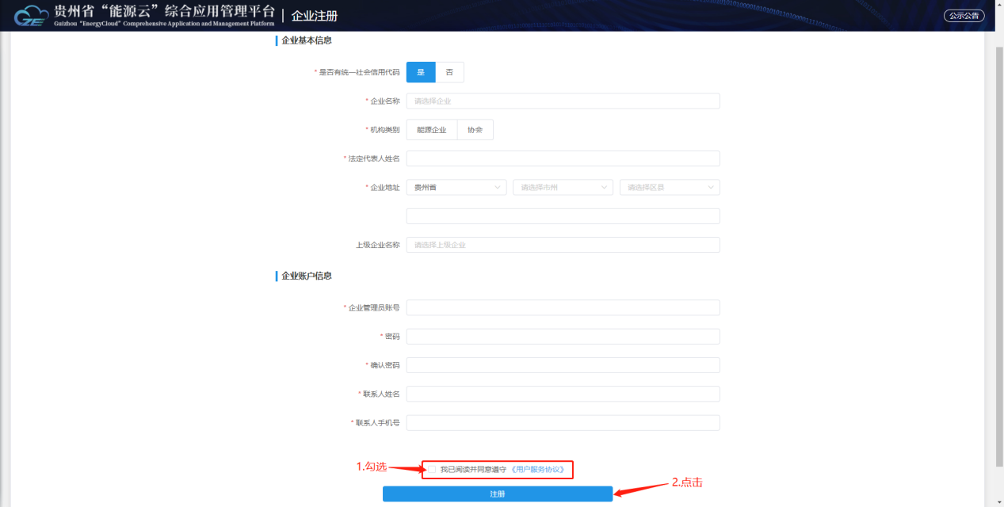

勾选同意《用户服务协议》，点击注册后，使用用户名和密码登陆“能源云”进入页面，完善企业信息，选择企业标签：煤炭→煤炭集团，并上传营业执照：

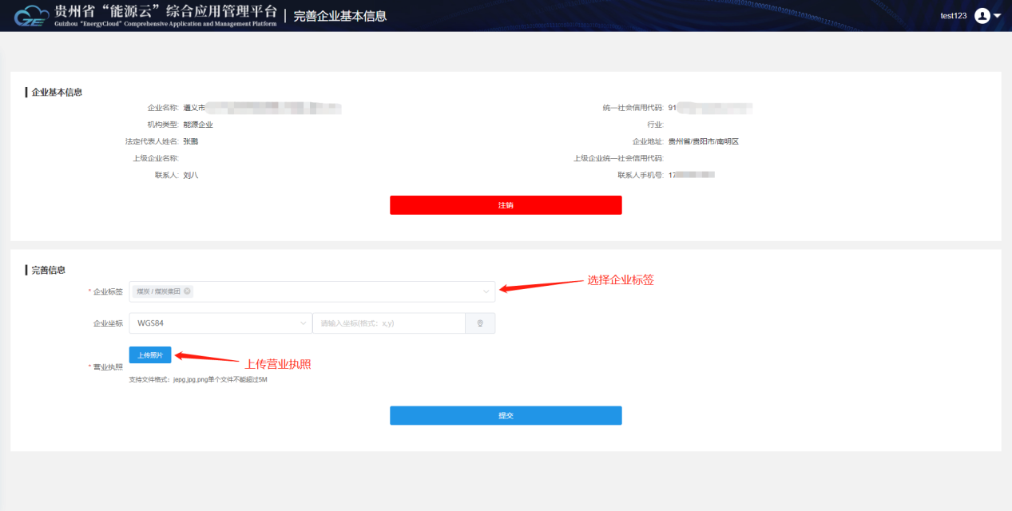

提交后由贵州省能源局审核通过后即可登录使用。

## 五职人员填报

登录账号后点击五职人员管理：

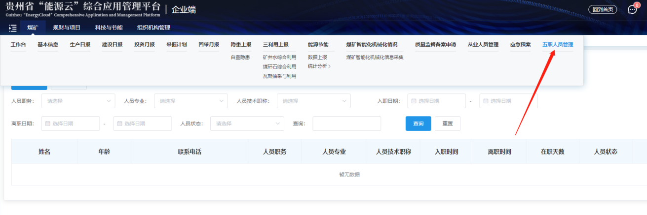

在下方出现的列表中可以对当前企业的五职人员进行管理。提供新增人员功能与导出报表功能，用户可以根据自己的需要搜索符合条件的在职或已离职的五职人员，并点击详情进行查看及相应操作。

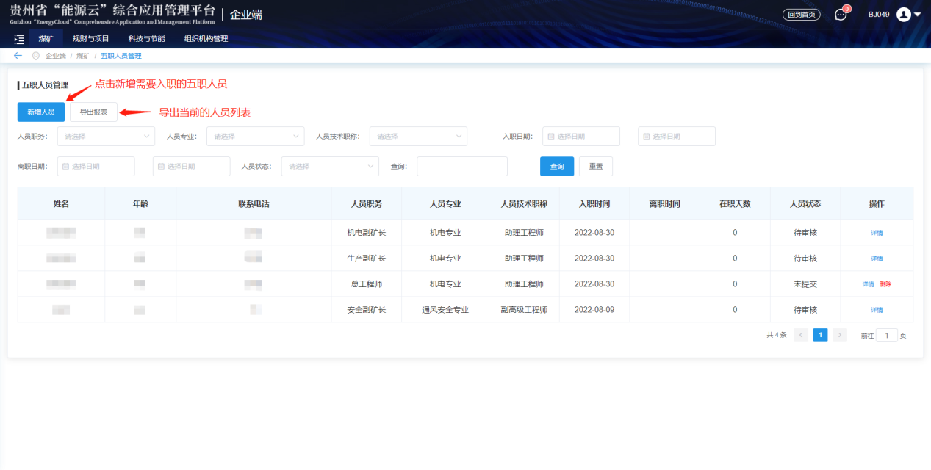

### 新增人员

下面以煤矿企业用户为例子，若需新增五职人员信息，用户可点击“新增人员”按钮（若当前企业五职人员已满，或人员状态“在职”加“待审核”的人数为5时，不可再新增五职人员），进入新增五职人员实名认证信息录入页面，需要录入的信息如下图所示：

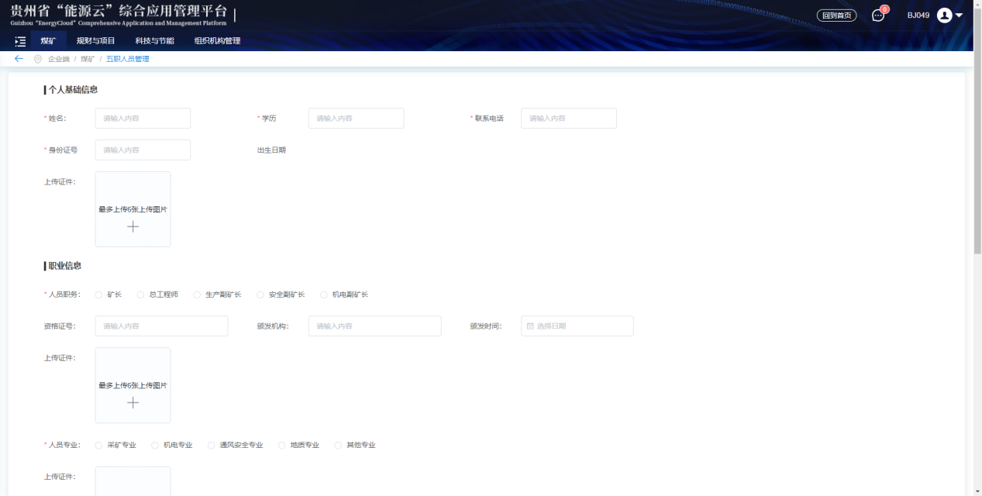

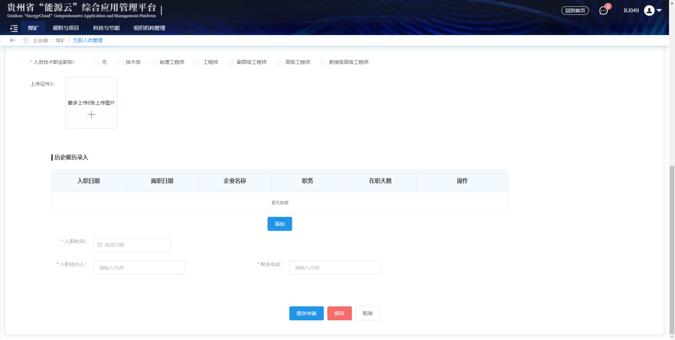

首次录入的五职人员用户可为其补充其历史履历资料。填写完所有信息后，点击保存可以将已录入的人员信息生成一条“未提交”状态记录，后续可进行修改或提交申请；点击提交申请将会把此人员信息推送到贵州省能源局进行审核。

### 查看人员详情

在企业五职人员管理台账中点击所需要查看的人员信息中的详情按钮，将跳转打开该人员的详细信息，包含【个人基础信息】、【职业信息】、【历史履历】、【履职征信记录】、【入职申请】及【离职备案】相应记录，如下图：

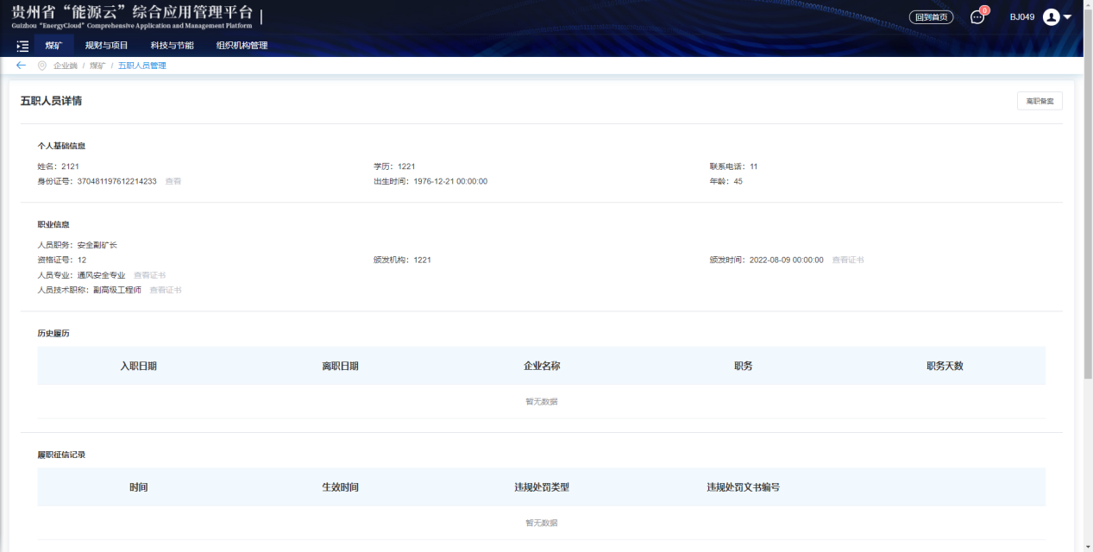

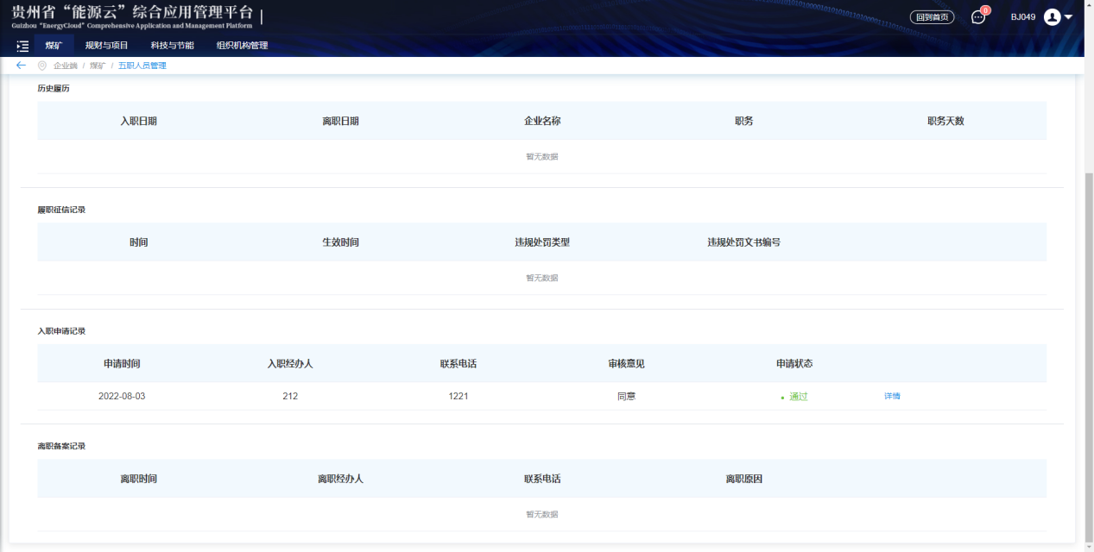

### 离职备案

用户可以通过五职人员管理台账与人员详情页面通过“离职备案”按钮，跳转离职备案信息登记页面：

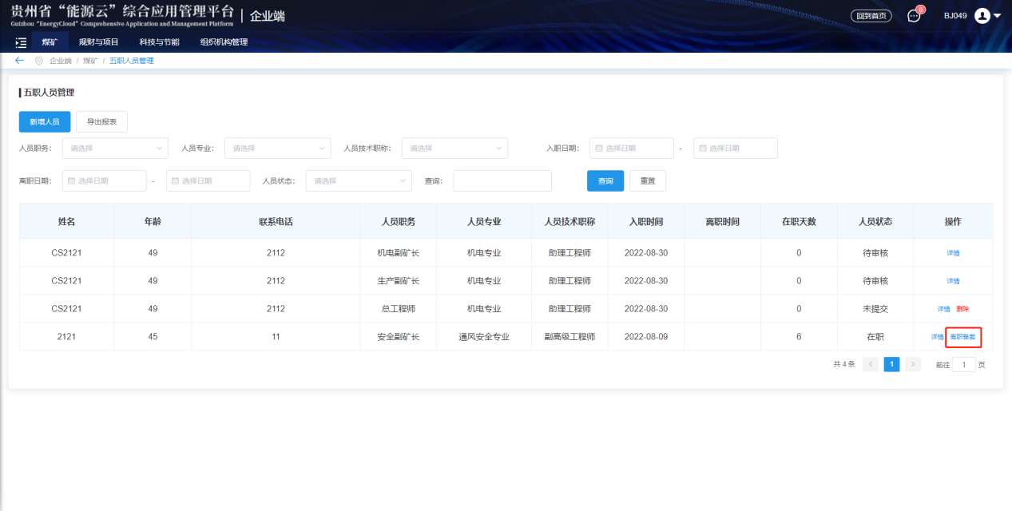

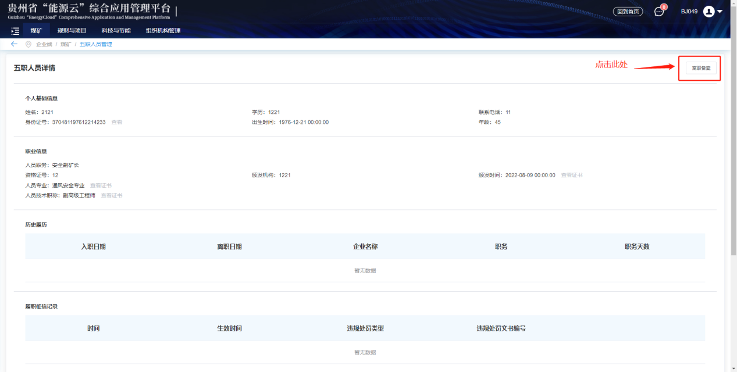

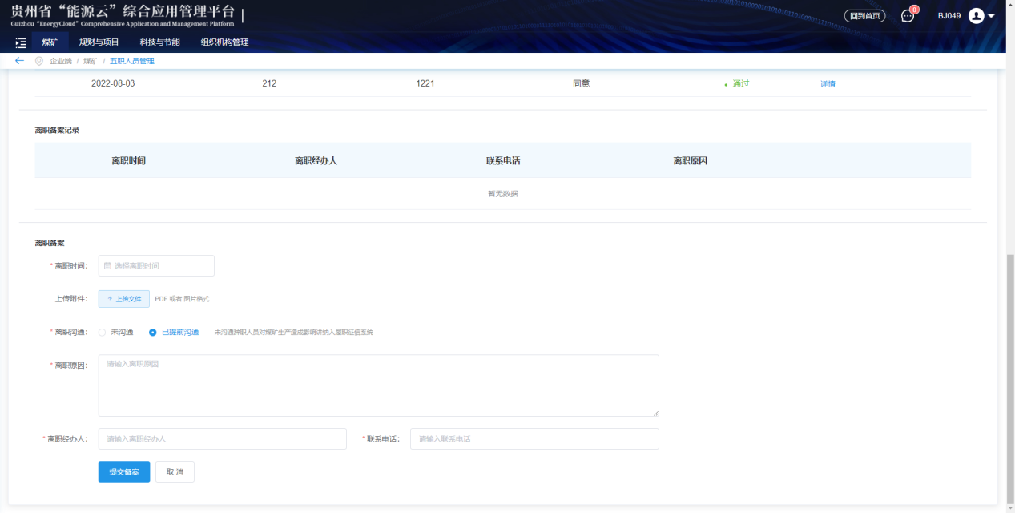

点击“提交备案”后人员信息将被置为已离职，信息将同步更新至省能源局。

### 历史履历

用户可在查看人员详情的页面中，查看人员的历史任职企业、职务等信息。

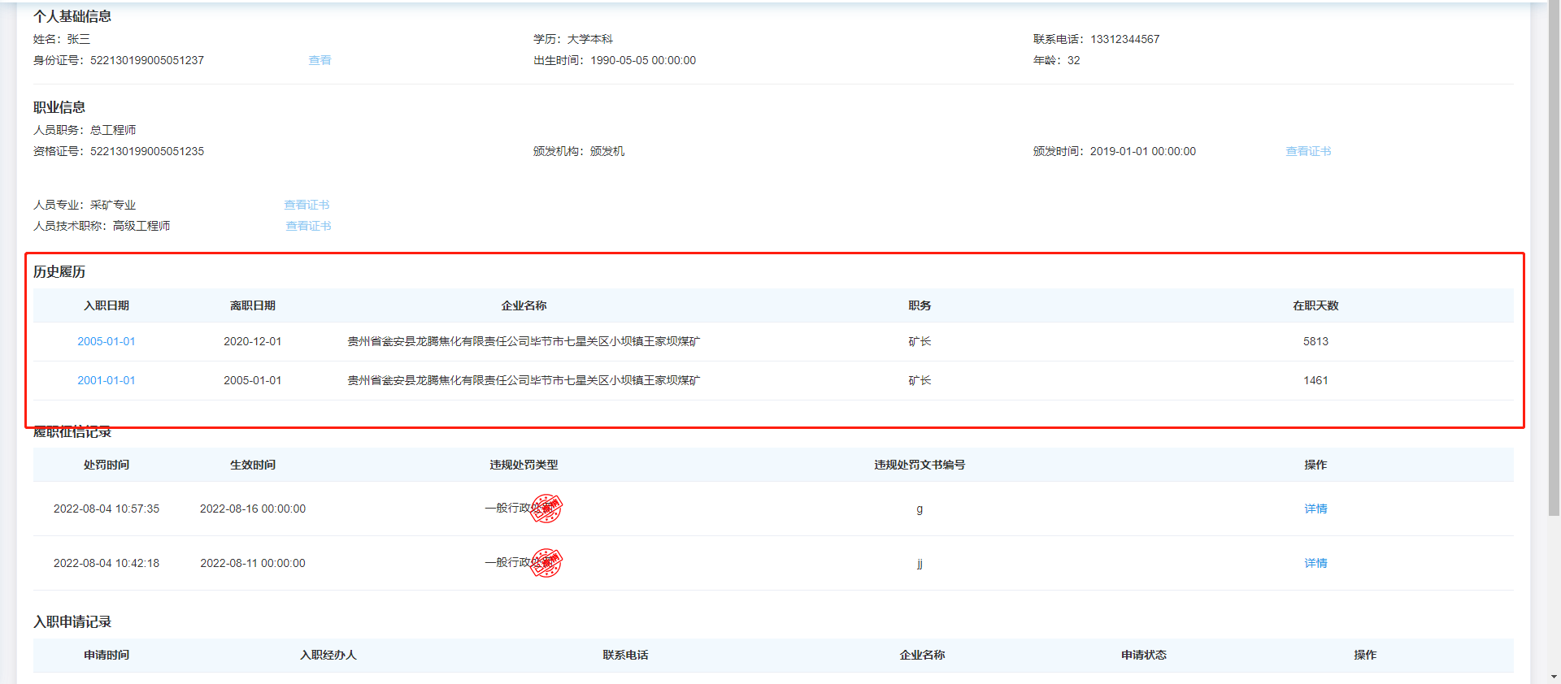

### 履职征信记录

用户可在查看人员详情的页面中，查看人员的履职征信记录，点击“详情”可查询省能源局对该人员的处罚详情。

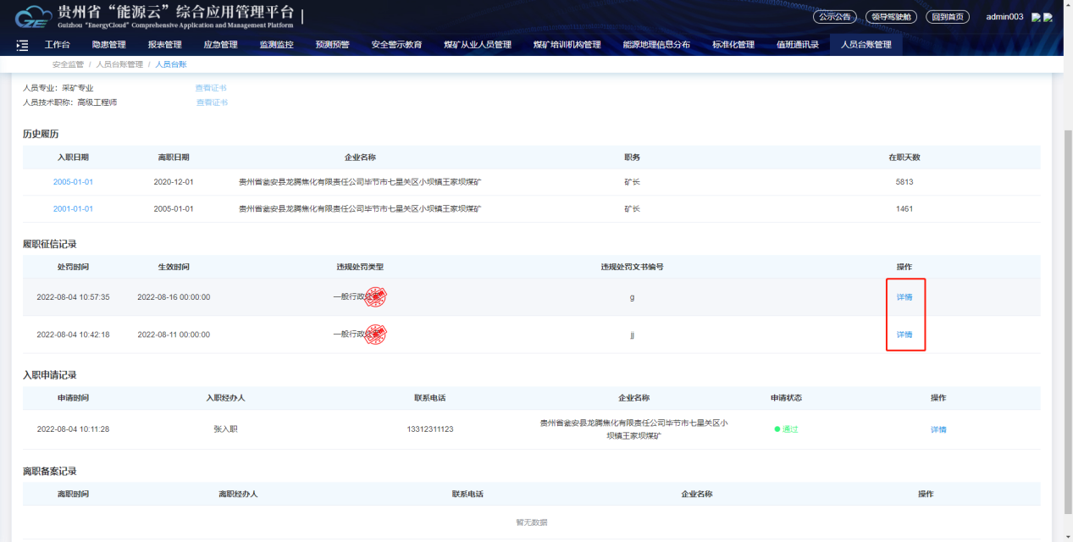

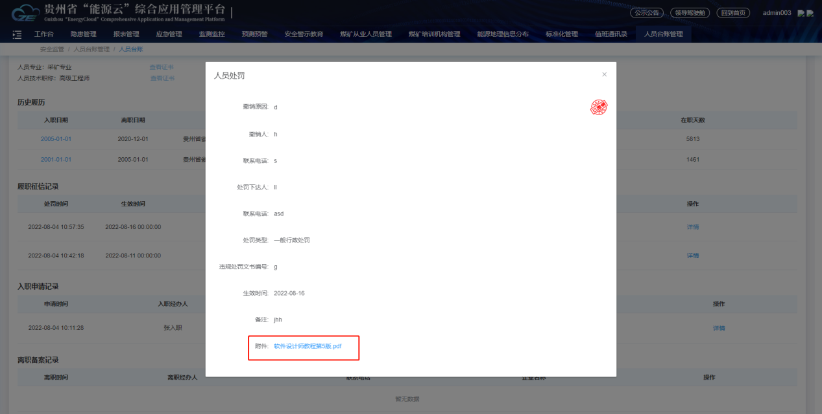

### 入职申请记录与离职备案记录

用户可在查看人员详情的页面中，查看人员的入职申请与离职备案记录，点击“详情”可查询省能源局对该人员的审核详情。

